Seglingsföreskrifter – Hanö Runt 2026

Tävling: Hanö Runt – 2026

Datum: 2026-08-29

Arrangör: Hälleviks Båtklubb

Regattakategori: Grön, Distanskappsegling

1. Regler

  - Tävlingen genomförs i överensstämmelse med reglerna så som de är definierade i Kappseglingsreglerna (KSR).
  - SSFs rekommendationer för distanskappsegling följs i tillämpliga delar.

2. Information till deltagarna

2.1 Information till deltagarna sker via dessa seglingsföreskrifter, inget planerat rorsmansmöte

3. Ändringar i seglingsföreskrifterna

3.1 Aktuella seglingsföreskrifter finns på Sailarena, eventuella ändringar uppdateras och förs in i publicerade seglingsföreskrifter

4. Signaler visade på land

4.1 Inga signaler visas på land,

5. Tidsprogram

5.1 Program
10:00 Start.
Ca 15:00 Prisutdelning planeras direkt efter sista båts målgång.
17.00 Maxtid för seglingen, båt ej i mål får DNF.

6. Klasser, flaggor och genomförande

6.1 Ingen klassflagga kommer att visas, se startförfarande

6.2 SRS Klasser: en klass SRS.

6.3 Priser kommer att delas ut för Hanö Runt och för klubbmästerskap i HBK.
Vandringspriset ges till vinnande båt i Hanö runt.

7. Banan

7.1 Banan ca 16 NM med start och mål mellan två röda bojar inne i viken vid Hällevik.
Bana: Start – Björkenabbspricken om BB - Sydprick 0,8 NM SSV om Kråkenabben om BB – Hanö om BB - Sydprick 0,8 NM SSV om Kråkenabben om SB - Björkenabbspricken om SB – Mål.

7.2 Maxtid: se 12.1 och 12.3
Banan kan inte avkortas.

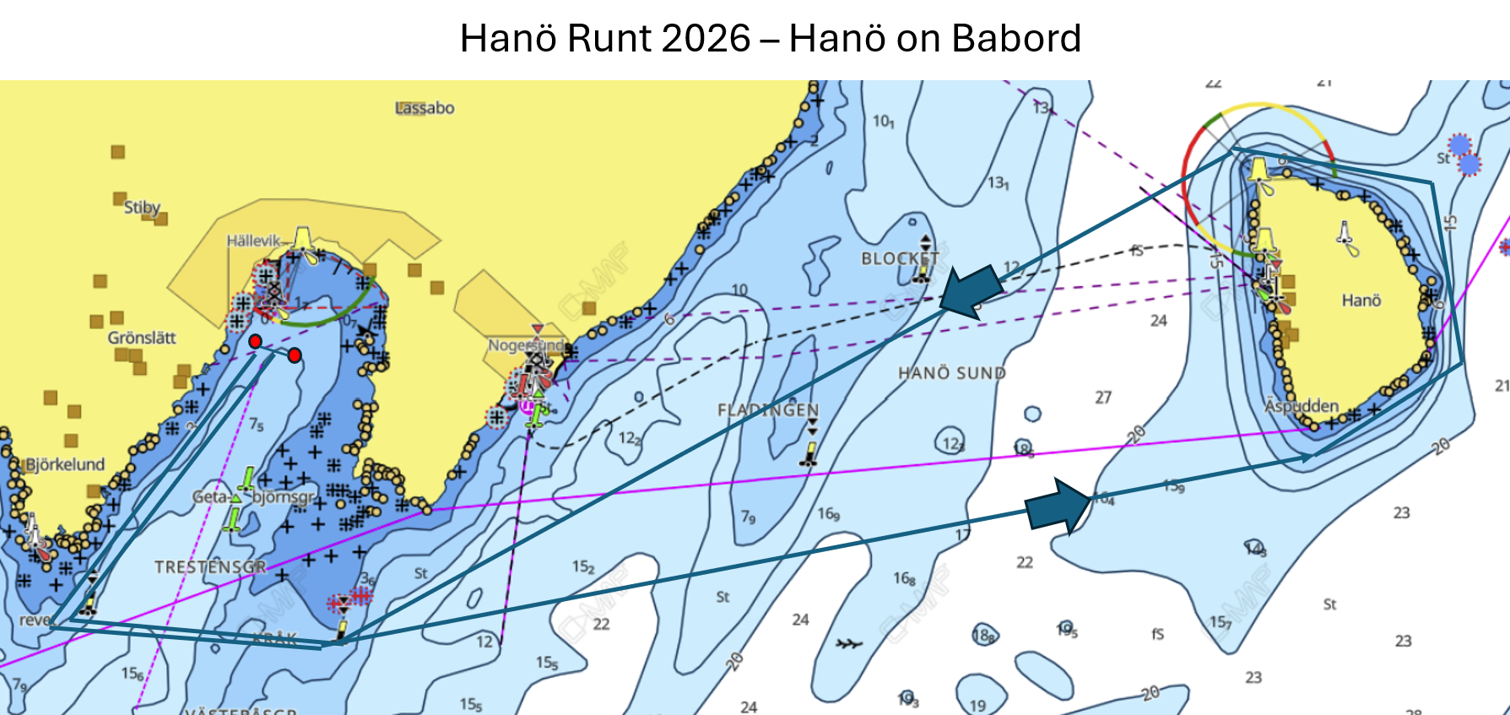

8. Märken

8.1 Start och mål markeras med två röda bojar.

8.2 Rundningsmärkena är fasta prickar samt Hanö.

9. Starten

9.1 Kappseglingen sker med gemensam start
9.2 Starttid 10:00
9.3 Ingen signal i samband med starten, båtarna förväntas starta enligt angiven starttid. Eventuell tjuvstart korrigeras genom att gå nedanför startlinjen och starta om.

10. Ändring av banan
10.1 Banan kan inte avkortas eller ändras.

11. Mållinje

11.1 Mållinjen är samma som startlinjen men med passage åt motsatt håll.

11.2 Varje båt ska notera sin egen målgångstid, TT:MM:SS samt vilken båt som de hade närmast före respektive efter sig. Tiden och båt före/efter meddelas tävlingsledningen snarast efter att båten målgång via SMS till 070-298 46 67. Meddela båtnamn, tid i mål, båt före och båt efter. Detta är en säkerhetsåtgärd för att undvika eventuell felläsning i samband med målgången.

12. Tidsbegränsningar

12.1 Kappseglingens tidsbegränsning: Maxtid: båt som inte gått i mål senast kl 17.00 anses ha utgått.

12.2 En båt som inte startar inom 10 minuter efter startsignal räknas som inte startande.

13. Protester och ansökningar om gottgörelse

13.1 Då detta ska vara en enkel och trivsam segling förväntas inga protester. Om så ändå är fallet ska detta ske enligt SSF:s normala rutiner.

14. Säkerhet

14.1 Bärandet av flytväst under kappseglingen är obligatoriskt.

14.2 En båt som startar men utgår och en båt som inte kommer till start ska underrätta kappseglingskommittén om det så snart som möjligt.

Båt som utgår under seglingen ska meddela tävlingssekretariatet via SMS till 070-298 46 67, uppge båt och orsak.

Hällevik 2026-08-23

Tomas Petterson,
Seglingsledare

